**Развитие познавательной самостоятельности детей на уроках и во внеурочное время**

Развитие умения самостоятельно мыслить и действовать важно на всех этапах школьного обучения, но особенное значение этот навык имеет в младшем школьном возрасте, так как именно в начальных классах начинают формироваться учебные действия, закладываются приемы решения задач, способы умственной деятельности.

При благополучных условиях воспитания и обучения у младшего школьника формируются познавательные потребности: учебная мотивация, познавательный интерес, произвольность психических процессов, рефлексивные способности и др., которые характеризуют школьника как субъект учебной деятельности.

Применительно к младшему школьному возрасту познавательные потребности ребенка рассматриваются как необходимость сознательного, активного, творческого познания окружающего мира и явлений – то есть как проявление интегративных свойств личности учащегося. Познавательные потребности младших школьников объединяют в себе:

* потребность в овладении способами усвоения знаний (умением учиться)
* потребность в познавательной (поисковой ) деятельности
* потребность в творчестве

Формирование познавательных потребностей младших школьников представляет собой процесс, направленный на достижение конечного результата готовности младшего школьника к учению (учебной деятельности).

Какое значение имеют познавательные потребности для успешности обучения младшего школьника?

* Во-первых, на основе познавательных потребностей формируются познавательные мотивы, что определяет не только осознанность обучения, но и высокий уровень интереса ребенка к учению;
* Во-вторых, познавательные потребности являются условием формирования готовности к самостоятельной познавательной деятельности;
* В-третьих, эти потребности становятся устойчивым качеством личности и определяют всю дальнейшую познавательную деятельность человека.

Сегодня, когда изменился сам ребенок (его уровень развития, социальный статус, потребности, способности), уже нельзя ориентироваться только на формирование его функциональной грамотности.

Я считаю, принципиально важно, чтобы в школьнике произошли изменения, которые определяются не только приобретенными знаниями, но и характером его деятельности, отношением к ней, **уровнем познавательных интересов**, готовностью к самообучению и самовоспитанию, то есть теми новообразованиями, которые и характеризуют существенные изменения в развитии школьника.

С 2003 года я начала работать по УМК «Начальная школа ХХ1 века» и считаю , что авторы данного комплекта особое внимание уделяют развитию у младших школьников познавательной самостоятельности. Они рассматривают самостоятельность как обязательное качество ученика, как важнейший компонент ролевого поведения школьника.

Средства обучения УМК дают возможность индивидуально подойти к ученикам, готовым выполнить задание самостоятельно, без указания и инструкции учителя (*высокий уровень самостоятельности*); работать с учащимися, способными проявить самостоятельность при соблюдении определенных педагогических условий *(средний уровень*), а также предложить свою помощь ученикам, которые способны сделать самостоятельно лишь отдельные действия *(низкий уровень*). Такая возможность предоставляется при работе с коррекционно-развивающими тетрадями, а также с разноуровневыми заданиями рабочих тетрадей.

Учебники и рабочие тетради по всем предметам дают ученикам возможность работать в условиях совместной деятельности разного типа, что позволяет учитывать степень развития их самостоятельности.

Составляя группы, я руководствуюсь тем, что это могут быть команды как с примерно одинаковым уровнем самостоятельности, когда развиваются такие качества ученика, как инициатива, предвидение результата, творчество, так и с разным.

Работа в группах побуждает ученика к активным действиям, ведь он не может долго быть наблюдателем: учащийся имеет возможность проявить инициативу; учится планировать свои действия и убеждать в их правильности одноклассников, применять свои знания.

Придаю большое значение, тому, что первоклассник, овладевающий навыком чтения, может справиться лишь с очень небольшими текстами, не представляющими для него огромного интереса.

В связи с этим огромное значение приобретает курс «Литературное слушание», который выполняет главную функцию: развивает интерес к книге, помогает совершенствовать умения воспринимать разные художественные произведения путём выразительного чтения произведений самим учителем.

На уроках дети знакомятся с кругом минимальных литературоведческих понятий. Это помогает ребёнку разобраться в мире детской литературы, научиться осознанно читать и чувствовать художественное произведение, испытывать удовольствие от прочтения.

Так, например, на уроке литературного слушания в 1-ом классе, мы работали с рассказом Г.А.Скребицкого «Мать»:слушали, сравнивали, закрепляли понятия (название произведения, рассказ), играли. На уроке были использованы элементы моделирующей деятельности, в процессе которой дети работали с системой знаков-заместителей. Все этапы урока были взаимосвязаны и подчинены целям литературного образования первоклассников: обогащать читательский опыт учащихся, воспитывать чувство сопереживания литературным героям и ситуациям, описанным в художественном произведении, отрабатывался навык чтения. После первичного восприятия текста мною был задан вопрос:

«Кто из героев особенно понравился, запомнился вам?»

На что дети отвечали:

**Сурикова С**.: *«Мне понравилась ежиха, которая защищала своих малышей».*

**Сивцов И.:** « А мне доставили удовольствие ежата».

**Сорокин А**.: «Мне понравилась собака, она умная, потому что не тронула крошечных ежат».

Главной задачей курса «Литературное чтение» является литературное развитие младших школьников в процессе обучения. Он направлен на решение важных общепедагогических задач: развитие личности ребенка, формирование интеллекта и общей культуры, а также учебной деятельности, учет индивидуальных возможностей каждого ученика и построение на этой основе дифференцированного обучения. Характерной чертой курса является «нерасчлененность» и «переплетенность» классного и внеклассного чтения, что позволяет одновременно учить детей восприятию литературного произведения как произведения искусства, совершенствовать у них навыки чтения и обогащать речь учащихся средствами литературы.

Например, в первом классе я знакомила детей с произведениями устного творчества разных народов: сказки, песни, потешки, скороговорки, пословицы, загадки. Во втором классе продолжаем работу с этими произведениями фольклора и по завершению раздела я предложила детям придумать свои загадки и оформить их на отдельных листах. В результате получился наш первый классный журнал «Устное народное творчество. Малые жанры фольклора».

Загадки, *придуманные детьми во 2 классе:*

***Королев Степан****:*

*Посмотрите, дом стоит, Этот конь не ест овса,*

*До краев водой налит, Вместо ног – два колеса.*

*Без окошек, но не мрачный, Сядь верхом и мчись на нем*

*С четырех сторон прозрачный. Только лучше правь рулем.* ***велосипед***

*В этом домике жильцы*

*Все умелые пловцы.* ***(аквариум)***

***Меркулова Анастасия: Чепига Дмитрий:***

*Странный еж в горшке сидит. Темная, сердитая, высоко летает,*

*Никуда он не спешит.* ***(кактус****) небо застилает.*

*Солнышко запрячет,*

*Дождиком заплачет.* ***(туча)***

На этом этапе дети знакомятся еще и с былинами, сказками, легендами. После знакомства с норвежской сказкой «Лис Миккель и медведь Бамсе» я предложила ребятам сочинить свою историю про этих забавных героев.

И вот что получилось у моего ученика Сорокина Алексея:

*« Как –то раз отправились медведь Бамсе и лис Миккель на реку. Недалеко бобры плотину строили. Лис говорит старому Бамсе:*

*- Спорим, я первым переплыву эту быструю реку !*

*- Нет, я буду первый,- сказал Бамсе.*

*Схватил хитрый лис легкое бревнышко и поплыл. А медведь выбрал крепкое бревно и поплыл следом за лисом. На середине реки торопливый лис упустил свое бревно и начал тонуть. Но тут подоспел Бамсе и спас его. Они вместе добрались до противоположного берега. В этот раз в их соревновании победила дружба!»*

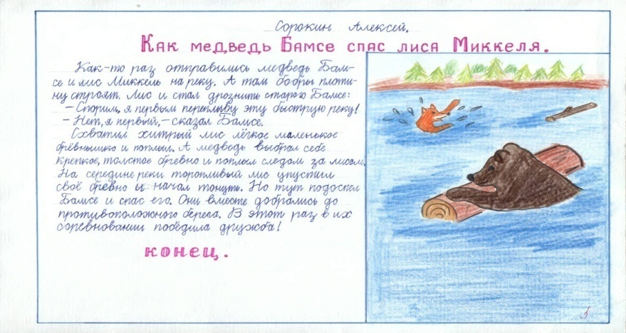

В третьем классе в круг чтения уже входят предания, легенды, мифа, а также отрывки из Библии. В четвертом классе мы работаем с произведениями фольклора разных народов мира, дети учатся сравнивать произведения фольклора, использовать их в речи, а также выполнять работы творческого характера.

Трудно добиться хорошего уровня литературного развития учащихся, научить их выразительно читать, понимать прочитанное, размышлять над образами героев, если постоянно не включать их в самостоятельную активную деятельность.

К самостоятельной работе на уроках литературного чтения своих учеников я приучаю постепенно.

Начиная с первого класса формирую умение самостоятельно выполнять задания, которые носят либо воссоздающий характер (пересказать, составить план и т.д.), либо творческий, требующий самостоятельной деятельности учащихся: выделение и чтение отдельных эпизодов, характеристика героев, сравнение героев, их речи, поступков.

Затем задания усложняются: сравнение нескольких произведений на одну и ту же тему, сопоставление героев разных произведений – это творческие работы, которые носят уже исследовательский характер.

Поскольку творческая деятельность предполагает наличие у детей воссоздающего воображения, литературно-творческих умений, я выработала систему упражнений и заданий, которая позволяет формировать у детей умения выполнять творческие задания.

Так, например, в 1 классе при пересказе сказок от лица главного героя дети придумывают образы этих героев, вносят элементы собственного творчества, добавляют собственные подробности, объясняют поступки героев произведения от лица одного из персонажей.

Уже в первом классе дети пишут сказки и рассказы с героями изученных произведений:

«Снегурочка»

*Жили –были мужик и баба. Детей у них не было. Очень они об этом тужили.*

*Раз поехали они в лес за дровами. Снега много навалило. Смотрит мужик – маленькое деревце все снегом занесло, к земле пригнуло, вот-вот сломается. Пожалел он деревце, привязал к колышку. А баба шарфом теплым закутала, лентой алой повязала. Посмотрели они на укутанное деревце и показалось им, что оно на девочку похоже.*

*-«Вот была бы у нас дочка – веселей бы нам было!» - подумали мужик и баба. Собрались они домой ехать, смотрят – идет к ним девочка, красивая, белокожая, в косе лента алая. Обрадовались старики, привезли девочку домой и стала она у них жить. А назвали ее Снегурочкой.*

*Пришла весна, за ней лето. Жарко стало. Все радуются, а Снегурочка грустит, на улицу не выходит. Боится она жарких лучей солнца. Один день выдался пасмурным, тучи закрыли небо и солнце. Позвали подружки Снегурочку гулять. Повели ее в чистое поле, цветы рвут, песни поют. Вдруг налетел ветер и разогнал тучи, ярко засветило солнце. А рядом ни одного дерева- негде спрятаться от солнышка. Растаяла Снегурочка, а на этом месте, посреди поля, выросло деревце, стройное да белоствольное.»* ***(Сорокин Алеша)***

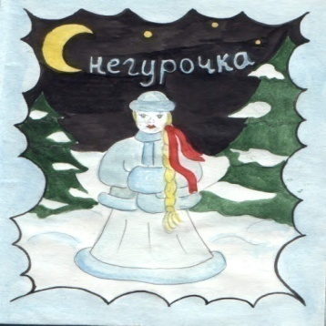 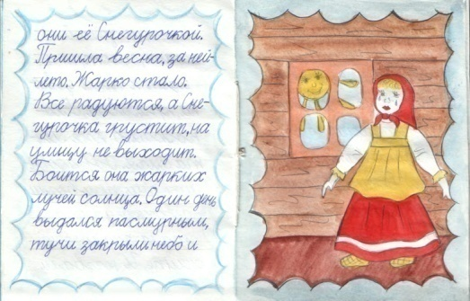

Литературное чтение решает вопросы человековедческого характера: добро и зло, честь, долг, совесть, человек и природа, человек и человек, жизнь и смерть, человек и человечество и т.д. Это не знания, являющиеся специальным объектом изучения в процессе работы с произведениями, но это важнейшие нравственные ценности, которые служат основой формирования личности ребенка.

Следует обратить внимание еще на одну сторону уроков литературного чтения – это социально-исторические и этнокультурные знания, которые не являются предметом изучения, но время и место описанных событий, духовная и культурная жизнь героев, общий уклад жизни, достижения науки и техники, описываемые в читаемом произведении, пополняют культуры и эрудицию моих учеников.

На каждом уроке стараюсь заложить основы духовности и нравственности. Каждая встреча с художественным произведением, с его героями и их поступками заставляет маленького читателя задуматься, а эмоции, пережитые ребенком во время этой встречи, становятся его нравственно-эстетическим опытом.

Считаю, что учителю необходимо и здесь стать мудрым другом, который поможет разобраться в поступках героя, понять что есть добро и зло. На каждом уроке, работая с текстом произведения, ставлю перед собой цель, чтобы учащиеся могли обогатить свой эмоциональный опыт, чтобы они получили нравственный урок.

Исследования психологов и дидактов говорят о том, что уровень развития познавательных способностей во многом определяет успешность обучения учащихся.

А практика показывает, что, если не будет оказана своевременная квалифицированная помощь ученику с затруднениями в обучении, связанными с особенностями познавательных способностей, эти трудности могут годами затруднять формирование учебной деятельности, негативно влияя на развитие мотивации и способностей ребенка.

Важное значение приобретает эта проблема в начале школьного обучения, когда:

* познание становится ведущей деятельностью в развитии ребенка;
* в зависимости от уровня и качества развития познавательных способностей формируется учебная деятельность ребенка;
* начинает складываться индивидуальный стиль познавательной деятельности.

Почему многие дети лишь начав учиться, испытывают трудности? Одна причина очевидна: они пришли в первый класс с разным уровнем готовности к обучению.

**Учитель не имеет права выпустить из своей большой ладони детскую ладошку, а значит, не имеет права оставлять ребенка без поддержки, взаимопонимания и любви – вот мое педагогическое кредо**. Работа с детьми младшего школьного возраста невозможна без теплоты души, без улыбки. Только при таком подходе у ребенка возникает любовь к школе, учителям, интерес к учению.

Первое, и главное условие – это доброжелательный настрой в классе.

Психологами доказано, что развитие может идти только на положительном эмоциональном фоне. Теперь даже в министерском документе – в Письме «Об организации обучения в первом классе четырехлетней начальной школы» запрещены слова: «Быстрее!», «Задерживаешь всех!» и т.п. Нельзя при неправильном ответе ученика говорить: «не думал», «не старался», «неверно», лучше обходиться репликами: «ты так думаешь», «это твое мнение», «давай послушаем других» и т.д. Там же записано, что никакому оцениванию не подлежит: темп работы ученика, личностные качества, особенности памяти, внимания, восприятия, темп деятельности. Зато на похвалы не стоит скупиться. Хороший учитель отмечает каждый успех, каждый правильный ответ, пусть в классе звучат слова: молодец, умница, прекрасно; сегодня лучше, чем вчера; ты меня очень порадовал своей работой.

И конечно, меня волнует не только количество приобретенных им знаний и умений, но уровень его развития.

Большое внимание я уделяю взаимосвязи **учебной и воспитательной работы.**

Острота проблемы нравственного воспитания младших школьников на современном этапе развития нашего общества требует существенных изменений в подходе к учебно-воспитательному процессу.

Возраст детей 6-7 лет считается сенситивным для воспитания у них стремления совершать добрые поступки, для формирования понятия «добро». Дети сами считают себя добрыми, внимательными, готовы служить добру. И эту особенность их характера необходимо максимально развивать и поддерживать.

Как сделать, чтобы добродетель всегда присутствовала в ребенке, затем во взрослом человеке всю его жизнь, в которой бы царили аккуратность, благодарность, вежливость, верность, доброта и т.д.

На развитие этих ценностей у детей младшего школьного возраста нацелен **воспитательный проект «Школа человечности»,** по которому я работала в 1 и 2 классах.

Идея такой школы возникла потому, что знания, которые усваивают дети на учебных предметах по моральной культуре, как правило, остаются на просветительском уровне и не получают своего развития в умениях, не синтезированы в определенную систему.

Кроме того, урок не имеет таких возможностей, как внеклассная деятельность, для развития общения детей, способствующего зарождению определенных отношений ребенка к себе, к людям, к Отечеству.

Уроки человечности ( по 15-20 минут через 10 дней) провожу в виде игр, тренингов, инсценировок, задушевных разговоров. Они очень нужны детям. Ведь на них для маленького человека создается возможность почувствовать важность и прелесть человеческих отношений, определить свою моральную позицию.

Нравственная культура – понятие многоаспектное, но сущность его тесно связана с этикетом. Культура человека, его моральные принципы проявляются в соблюдении этикета, который трактуется прежде всего как регламентированные формы поведения.

Культура младшего школьника начинается с вежливости, поэтому занятия с детьми 1-го класса начинаю с **направления «Вежливость и речевой этикет».**

Целью данного направления является формирование у детей представления о вежливости как качестве личности, о слове как средстве выражения вежливости. Без больших трудностей дети усваивают смысл слова «вежливость», взгляд, жест, мимика. А с каким интересом мои первоклашки участвуют в игре ***«Волшебный сундучок***», которая способствует «накоплению» вежливых слов, увлекает ребенка, потому что становится как бы «мерилом» уровня его воспитанности: у сундучка решаются конфликты. Игра ***«В гостях у нас матрешки»*** первоклассников ставит в условия совершенствования речевого этикета, так как для участия в ней требуется не только знание вежливых слов, но умение их сказать.

С детьми 6 – 8 лет необходимо чаще проводить задушевные разговоры о товариществе, дружбе, т.к. эти узы у младших школьников очень неустойчивы (сегодня дружат, а завтра, как говорят сами, «раздружились»). Дети должны усвоить главную истину, что дружба строится на терпении, уступчивости, уважении.

Большую пользу приносят коллективные обсуждения увиденного. Дети любят, когда о их хорошем поступке говорят сверстники. Говорить с детьми о вежливости вообще, призывать к вежливости – трата сил и времени. Их необходимо учить конкретным правилам, помогать следовать этим правилам, переносить их в новые для них ситуации, главное – развивать эмоциональную восприимчивость.

Человеческие отношения многообразны, и постигает их ребенок, прежде всего в семье. Образ жизни многих семей порождает детскую грубость, черствость, равнодушие, которые еще не так четко проявляются у детей 6 – 8 лет, находятся как бы в зародыше, но зато «выплескиваются» в подростковом и старшем школьном возрасте. В раннем возрасте ребенок настолько восприимчив, что из семейного уклада жизни приобретает богатство мыслей, чувств и общения с родными, близкими и родными людьми на всю жизнь. Поэтому личный пример отца и матери – уникальный способ воспитания девочек и мальчиков. Как помочь родителям создавать доброжелательную атмосферу в семье: любви, уважения, ласки, тепла? Этому надо учиться и старшим и младшим. Поэтому следующим направлением в проекте является блок **«Семь «Я» в одном доме».** Цель его: расширить у детей представление о родстве; воспитывать уважительное отношение к своему роду, семье; формировать стремление к миру, миролюбию и т.п.

С ранних лет у детей необходимо формировать представление о хорошей дружной семье; учить тому, что создать крепкую семью – это ежедневный труд, приносящий радость, спокойствие, но главное во всем этом – умение уступать, не провоцировать конфликтов.

Что касается родителей, то для пользы дела, считаю, мало знать их анкетные данные. Стараюсь, как можно чаще встречаться с ними, создавая для этого благоприятные ситуации. Большинство планируемых дел предполагает участие родителей, членов семьи. В процессе совместной деятельности младших и старших происходит как бы регулируемый обмен нравственными ценностями, у детей формируются навыки поведения: заботиться о близких, проявлять к ним знаки внимания, не создавать конфликтных ситуаций в семье; девочка стремится быть хорошей хозяйкой, миловидной , нежной девушкой в будущем; мальчик – сильным мужчиной и др. Хотелось бы отметить, что в семье воспитывается не только личность, но и гражданин своей страны, своего Отечества.

**Таким образом, «Школа человечности» рассчитана на ребенка, он в ней – главный**. Вместе с тем следует помнить, что общечеловеческие ценности усваиваются им во взаимодействии с окружающим миром в ходе собственных усилий, которые надо направлять, организовывать.

Планируя свою деятельность в рамках проекта, я ориентируюсь на нравственно-ценностный потенциал ребенка: это восприятие и понимание таких общечеловеческих ценностей, как «семья», «школа», «Родина», «природа», «дружба со сверстниками», «уважение» к старшим».

Школе и семье предстоит еще многое сделать, чтобы возродить во многом утраченные понятия чести рода, ответственности за фамилию, вернуться к сознанию того, что семья – это величайшая нравственная ценность. Мои ученики вместе со своими родителями участвуют в исследовательской деятельности по изучению истории своей семьи, национальных, спортивных и других традиций.

Такое качество, как патриотизм, у моих учеников проявляется, прежде всего, в заботе о своем классе, чувстве гордости за свою школу.

Большое внимание я уделяю воспитанию в детях таких качеств, как доброта и отзывчивость, уважительное отношение к старшим, милосердие, честность в отношении с товарищами, дружелюбное отношение к сверстникам.

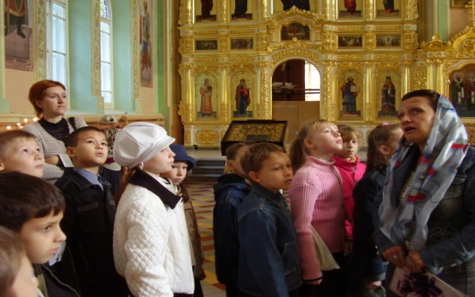 Экскурсии по храмам Астрахани (октябрь, 2006 г.)

Особое значение придается воспитанию в моих воспитанниках трудолюбия: осознанию значимости труда, самостоятельности, инициативности и творчества в труде, бережного отношения к его результатам. Это и является целью третьего направления **«Добро для себя, для людей, для природы».** Дети, начиная с первого класса , участвуют в уборке кабинета, дежурствах, работе на пришкольном участке.

Как бы ни была пестра палитра классных дел, мы с родителями стремимся объединить их направленностью на духовные достижения человечества: ДОБРО, ИСТИНУ, КРАСОТУ во всех их проявлениях.

А вот что думают сами ребята о своей жизни в классе:

**Сивцов Илья:** *«В нашем классе мы учимся не только решать примеры и задачи, писать и читать, хотя это тоже очень интересно, но и совместно заниматься интересными и полезными делами, учимся дружить и быть добрыми.»*

**Ижбердеева Эльвира:** *«Мы учимся в особенной школе, которая называется «Школа человечности». В ней мы планируем все, что нам хочется провести в своем классе вместе, а затем с Анной Николаевной и своими родителями стараемся воплотить в жизнь.»*

**Сорокин Алеша :** *« В октябре около школы мы решили навести порядок, сделать наш пришкольный участок красивым и зеленым. Мы убрали не только всю опавшую листву, но и посадили много новых растений, за которыми непременно будем ухаживать весной. Ведь это теперь наш участок и он будет очень красивым!»*

В 2008-2009 уч.году работаем с ребятами по творческому проекту «Времена года».

Проект многогранен, эффективен, перспективен, неисчерпаем. Он может быть использован в изучении любого предмета, применяться на уроках и во внеклассной работе.

Он формирует невероятно большое количество умений и навыков, так как в основу проекта положена идея о направленности учебно-познавательной деятельности учащихся на результат, который получается при решении той или иной практически или теоретически значимой проблемы.

Особенность проекта в его долгосрочности. Он состоит из блоков: 1. Осень; 2. Зима; 3. Весна; 4. Лето, каждый из которых может реализовываться автономно, в виде краткосрочных и среднесрочных проектов (что мы и осуществили, разработав и выполнив проекты«Звуки и краски осени», «Зимняя сказка»и приступили к работе над блоком «Весна, Весна и все ей радо…»). Применение можно осуществлять в разных сферах: школа, семья, досуг.

Наш проект – это первый опыт использования компьютерных программ и Интернет-ресурсов в образовательном процессе.

Цель проекта: расширить систему представлений и первоначальных понятий о природе в разное время года, вызвать интерес детей к чтению стихов русских поэтов, исследовать, какими средствами и приемами пользуются поэты, художники и композиторы, создавая образы природы и природных явлений, расширить и обогатить словарный запас учащихся; воспитывать любовь к родной природе, к земле, на которой родились и живем через произведения искусства и собственный чувственный мир, совершенствовать навыки групповой работы, создавать условия для развития интеллектуальных, коммуникативных умений учащихся, их творческого мышления .

Этапы работы над проектом:

1 этап – мотивационный – целеполагание, погружение в проект. Перед реализацией проекта с учащимися была проведена беседа «Я выполняю проект», в ходе которой шло обсуждение вопросов: что такое проект и как он выполняется, этапы проекта и его продукт, что значит презентация проекта.

2 этап – планирование деятельности. Для реализации проекта учащиеся разделились на творческие группы по интересам: художники, корреспонденты, писатели, дизайнеры.

3 этап – практически-деятельностный. Были выделены основные направления поиска информации. Каждая группа выполняла задания, которые были определены путем совместного обсуждения.

4 этап – рефлексивно-оценочный. Презентация. Группа учащихся выступила на областном семинаре для учителей начальных классов .Осенние и зимние экскурсии помогли собрать материал для устного журнала. 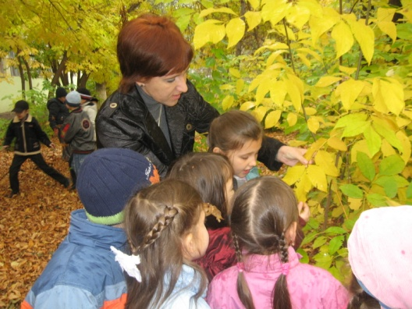

А это мы уже зимой…

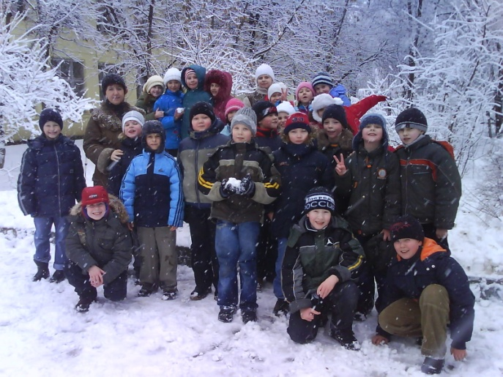 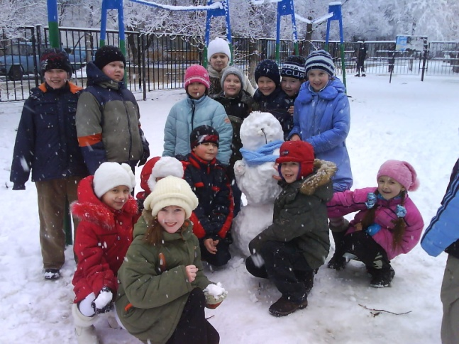

Приоритетные цели современного начального образования – развитие школьника, формирование у него учебной деятельности – не могут быть достигнуты, если учитель не имеет регулярной информации о результатах обучения. Что реально знает об этом учитель? С помощью разнообразных проверочных и контрольных работ учитель имеет информацию об усвоении (или неусвоении!) знаний, требуемых программой. Но ни контрольная, ни диктант не раскрывают причину неусвоения этих знаний.

Авторами УМК «Начальная школа ХХ1 века» создана система заданий, дающая возможность диагностировать, что именно и почему не усвоил ученик, какие трудности имеются у него в овладении теми или иными учебными умениями. Педагогическая диагностика, построенная на содержании учебных предметов, выявляет не уровень знаний школьника, а уровень его языкового и математического развития.

**Педагогическая диагностика позволяет выявить:**

* Качество усвоения учащимися учебного материала, и прежде всего- умение детей применять свои знания в новой ситуации, самостоятельно находить способ решения учебной задачи, сопоставлять текст задачи с возможными вариантами решения, выбирать правильный ответ, выполняя при этом мыслительные операции анализа, синтеза, сравнения, обобщения;
* Уровень самостоятельности учащихся, сформированности у них самоконтроля и самооценки; обнаружить, как действуют учащиеся при выполнении заданий, имеющих не одно, а несколько правильных решений;
* Насколько сформирована у школьника учебная деятельность: как он выполняет учебные действия, как умеет задавать себе вопросы по ходу выполнения того или иного задания, как проверяет и обосновывает каждый шаг решения, как выбирает из текста данные, как умеет объяснить, на каком основании выполнено то или иное действие;
* Сколь различны по уровню мышления и развития отличники в одном и том же классе, как неожиданно ярко проявляют себя, казалось бы, «средние» ученики. Выполнение заданий педагогической диагностики позволяет судить о гибкости мышления учащихся, о шаблонности или оригинальности их мышления.

Педагогическая диагностика не проверяет отдельные мыслительные операции, умственные действия, она направлена на изучение целостной учебной деятельности школьников, включающей мотивационную, операционную (учебные действия) и регуляционную (контроль и оценка, самоконтроль и самооценка) ее части.

Сформированность учебной деятельности школьников предполагает самостоятельную постановку учебных задач, сопоставление разных способов учебных действий и выбор наиболее адекватного из них, владение всеми видами самоконтроля (планирующий, пооперационный (пошаговый), итоговый). Естественно, к концу обучения в начальной школе трудно ожидать сформированности полноценной учебной деятельности. Это формирование продолжается в ходе дальнейшего обучения. Но именно от степени сформированности учебной деятельности зависит успешность обучения учеников в средней школе.

С помощью педагогической диагностики можно также определить, на каком уровне – репродуктивном или продуктивном – усвоены те или иные знания. Если это репродуктивный уровень, то задание выполняется по усвоенному образцу, ученик действует только по инструкции. Продуктивный уровень – ученик умеет самостоятельно осуществить поиск решения, может выбрать нестандартный способ действия.

Педагогическая диагностика дает мне возможность оказать необходимую помощь каждому ученику. При этом очень большое значение имеет регулярность проведения диагностических работ (2 – 3 раза в год), дающая возможность сравнить результаты текущей диагностики с предыдущими. Анализируя диагностические работы, ошибки учеников, я выявляю трудности в усвоении способов работы, в формировании тех или иных учебных действий, недостатки самоконтроля и т.д.

Проведение педагогической диагностики в первом классе, а затем в середине и в конце каждого учебного года позволяет мне выяснить, как продвигается в учении тот или иной ученик: как изменяется уровень овладения отдельными компонентами учебной деятельности, какие учебные результаты достигнуты, какие трудности в усвоении знаний, умений и навыков еще у него имеются.

Я знаю, как помочь сохранить учебные достижения одних детей и повысить успешность других. Понимаю, как преодолеть отдельные ошибки учащихся, которые оказываются особенно устойчивыми, как преодолеть затруднения разных детей в овладении одним и тем же материалом. Проведение диагностических работ в 4 классе по математике и русскому языку дает возможность еще раз понаблюдать за результатами выполнения специальных заданий,

выясняющих уровень самостоятельности учащихся, уровень сформированности самоконтроля и самооценки, способы работы, которыми овладели ученики.

Этим педагогическая диагностика существенно отличается от обычных контрольных работ, текстовых заданий, выясняющих полноту и прочность полученных знаний, умений и навыков учащихся, то есть их предметную подготовку.

Для учеников диагностическая работа отличается от обычной контрольной работы, прежде всего тем, что ее результаты не оцениваются по пятибалльной шкале оценок. Это позволяет снять напряжение, которое может возникнуть, так как детям предлагаются непривычные для них, нестандартные задания. К каждому заданию или вопросу дается 4-5 готовых ответов, как правило, только один из них – верный, а остальные – неверные ( но они могут получиться при неправильно проведенном рассуждении).

При выполнении диагностической работы ученику не приходится делать дополнительные записи (пояснения, подробную запись решений, переписывание, записи ответов и т.п.), большую часть времени он тратит на обдумывание, осмысление формулировки задания и только затем выбирает и отмечает правильный ответ. Задания, направленные на выяснение продвижения учащихся в овладении тем или иным учебным действием, даются в диагностических обследованиях в разных вариантах в начале, в середине и в конце учебного года. Самостоятельность при выполнении работы может считаться критерием овладения учебным действием.

Проводя педагогическую диагностику, я получаю дополнительный материал для полной объективной оценки учебных возможностей ребенка. Важно зафиксировать, какие изменения происходят с ребенком в процессе обучения и воспитания, как изменяется понимание им учебных требований, в какой помощи учителя он нуждается.

Я имею возможность проследить за качественными изменениями, которые происходят с ребенком в результате обучения. Это практически невозможно сделать, используя только привычные методы оценки знаний и умений учащихся.

Несмотря на то, что в УМК хорошо продуман контроль за успешностью обучения школьников, мне хотелось по аналогии с авторскими заданиями составить свои, преследуя цель контроля усвоения материала каждым учеником, начиная с октября месяца 1-го класса.

Руководствуясь общими авторскими подходами, я составила некоторые тестовые, тесто-диагностические, проверочные и самостоятельные работы в дополнение к тем, которые имеются в рабочих тетрадях и методических пособиях для каждого класса.

Сегодня каждый учитель имеет возможность выбрать образовательную концепцию, учебно-методический комплект, методику преподавания и т. д., невольно создается иллюзия, что если выбраны лучшая развивающая образовательная концепция, замечательная методика, хорошие учебники, то это позволит решить все проблемы ученика. Однако не все так просто.

Ребенок приходит в школу со своими внутренними проблемами, противоречиями, и при любой великолепно продуманной методике преподавания, прекрасных учебных пособиях у него могут появиться какие-то личностные проблемы, напрямую связанные с его школьной жизнью. Можем ли мы заглянуть во внутренний мир ребенка? Попытаться понять его?

Да, можем и должны, если нам важно знать, хорошо ли нашим ученикам живется в школе.

Меня всегда очень волновали не только учебные результаты, но и самочувствие, самооценка детей, важно знать, как мои воспитанники ощущают себя в школе, среди одноклассников, насколько позитивно они относятся друг к другу. Я всегда задумывалась над перспективами развития каждого ребенка в классе, мне всегда хотелось побольше узнать о личностных особенностях каждого ребенка.

Поэтому я познакомилась с некоторыми методиками изучения особенностей личностного развития младших школьников («Беседы с учителем. Третий класс четырехлетней начальной школы»/Под ред.Н.Ф.Виноградовой, Л.Е.Журовой) Анализ полученных результатов помог мне создать в своем классе обстановку, способствующую развитию способностей учеников и их личностному росту.

В конце третьего класса дети написали об уходящем учебном годе свои мысли

**Ижбердеева Эля:** Вот прошли мы третий класс.

Вспомним эти годы!

В этот раз и в этот час

Мы идем в четвертый!

Первый класс – четвертый класс-

Разница большая!

Мы идем в четвертый класс

Получать там знанья!

**Гордеева Аня: *Сегодня у меня веселое и в то же время грустное настроение. Грустное потому, что мы никогда не вернемся в 3 класс ( а там было так здорово!) А веселое потому, что переходя в 4 -ый, мы узнаем новую глубину нашего волшебного моря знаний. У дружбы нет границ, у знаний нет дна.***

Всем известно, что статус класса, оценка труда учителя осуществляется по числу отличников. Класс, в котором много отличников – предмет гордости школы, родителей и, конечно, самого учителя. Дети с высоким уровнем готовности к школе требуют особого внимания и отдельных заданий.

Важно, чтобы они не заскучали, не потеряли интерес к учению из-за иллюзии легкости, иначе эти ребята могут пропустить тот момент, когда в классе пойдет новый, неизвестный материал.

Прежде всего мы должны помнить, что способные дети – это те, которые проявляют интерес к различным видам деятельности, как интеллектуальной, так и творческой. Важно не только поощрять участие детей в деятельности, но и поддерживать их активность, постоянно «подпитывать», углублять их познавательные интересы.

Вот, например, стихотворение моей ученицы появилось на свет прямо на наших глазах во время последней весенней экскурсии, когда мы в один из солнечных дней вышли на улицу и «разглядывали» весну, дышали ей:

**Уже весна!**

**Теплее стало**

**И ярко солнце засверкало.**

**Грачи и ласточки летят.**

**Встречать весну они хотят.**

**Подснежник первый расцветает,**

**Медведь из берлоги вылезает. (Ижбердеева Эльвира)**

Стараюсь побуждать успешных учеников расширять свои знания, предлагаю организовывать познавательную деятельность, вовлекая в нее других учеников класса.

Одной из задач современной школы является привитие чувства принадлежности к малой Родине, России, к родным корням.

Как развивать интерес детей к судьбе своей “малой Родины”, формировать нравственную позицию к родному краю?

Так, например, группа моих успешных учеников в 4 классе 2006-2007 уч.году, готовясь к школьной научно-познавательной конференции учеников, взяли на себя организацию проекта, посвященного предстоящему юбилею родного города.

Школьное обучение, безусловно, формирует познавательные интересы и самостоятельность младших школьников, но в школе идет, в основном, развитие тех интересов, которые непосредственно связаны с изучением конкретных учебных предметов. Вместе с тем, успехи младшего школьника, его эрудиция, интеллектуальная культура связаны не только с программными знаниями-умениями, но и с уровнем развития широких познавательных интересов. А это, в свою очередь, предопределено интересом ребенка к самостоятельному чтению. Мои дети часто посещают библиотеки города, а школьная -стала для них постоянным местом времяпровождения.

Не могу не выразить слова благодарности автору интегрированного курса «Окружающий мир» Н.Ф. Виноградовой, который развивает интерес детей не только к природе, но и родной стране, её истории. Благодаря материалу, который предлагает нам учебник и рабочая тетрадь, я узнала много интересного о своих учениках, об их семьях.

Этот предмет осуществляет подготовку к изучению пяти систематических курсов основной школы (природоведения, биологии, истории, обществоведения, географии), закладывает необходимые предпосылки для изучения физики и химии. Специфика его содержания способствует развитию таких интеллектуальных способностей, без которых **невозможно успешное самостоятельное обучение (** осознание связей и зависимостей в окружающем мире; практическое овладение пространственными и временными понятиями; понимание целостности окружающего мира и др.) Главное достоинство этого курса состоит в том, что он берет на себя функции интеграции природоведческих и социальных знаний и формирования целостного взгляда на природу. С этой целью отобраны наиболее актуальные для ребенка этого возраста знания, которые обеспечивают формирование системы его взаимодействия с окружающим миром.

Большинство заданий – на размышление, поиск, небольшое самостоятельное исследование школьника. Например, в соответствии с программой в третьем классе мы изучали две темы, формирующие обществоведческие и исторические представления: «Человек в разные исторические времена» и «Труд людей в разные исторические времена».

Изучение первой темы позволило детям представить те изменения, которые происходили с самим человеком (его внешний вид, характер, быт, отношения к явлениям окружающей жизни и др.) от древности до наших дней. Вторая тема связана с развитием трудовой деятельности людей (дети узнают, как возникли и развивались земледелие, промышленность, как строились города и появлялись разные профессии). Изучение этих тем заканчивается уроками обобщения («Древняя Русь», «Московская Русь», «Россия»).

Их значение велико, т.к. эти уроки обобщают полученные детьми знания по конкретной эпохе. Вопросы и задания помогают школьникам вспомнить и воссоздать все, что относится к данному историческому времени. Вот только несколько вопросов, которые помогают оживить уже известную информацию, ориентироваться в историческом времени:

* Как выглядел человек в Древней Руси?
* Расскажи, во что верили жители Древней Руси.
* Как изменилась вера славян в Х веке?
* Представь, что ты житель Древней Руси (Московского государства, России).Расскажи о себе: как тебя зовут, где ты живешь, каков твой дом, кем можешь работать ты …

Приведу примеры работ из урока - обобщения по теме «Славяне»:

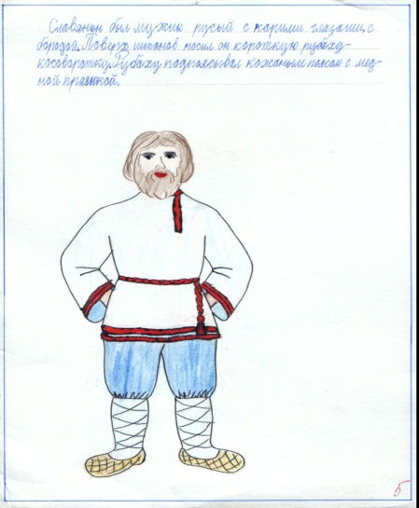 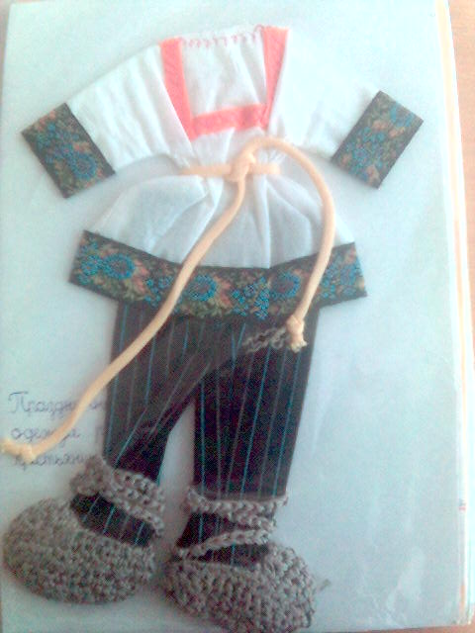

**Чепига Дмитрий** *(писал работу от лица жителя Древней Руси):*

« Мы, славяне, были всегда бодрыми, сильными, неутомимыми. Презирая непогоду, мы сносили голод и всякую нужду. Мы удивляли многие народы своей неутомимостью и быстротой. Наши мужчины мало пеклись о своей наружности. Мы считаем, что главной красотой мужчин является крепость тела, сила в руках и легкость в движениях. Наш народ всегда был воинственным, но несмотря на это, оставался добродушным и гостеприимным.»

Есть также вопросы и задания, которые побуждают ученика творчески подойти к решению учебной задачи или найти ошибку в предложенном высказывании.

После таких уроков в моем классе появлялись творческие работы, объединенные в журналы: « Мое имя», «Журнал мод», «Моя семья в Древней Руси».

После работы над репродукцией картины В.И.Сурикова «Взятие снежного городка», которая помогает учащимся определить настроение, переданное художником: радость, веселье, удаль людей, празднующих Масленицу, невозможно не провести праздник Масленицы в классе.

Мои учащиеся проявляют огромный интерес к урокам "Окружающего мира", поскольку средства обучения по данному курсу позволяют организовать самостоятельную познавательную деятельность школьников, создавая основу для развития их мышления, воображения, творчества и общей культуры.

Мои дети любят играть, ходить на экскурсии. Ребята свободно излагают свои мысли, чувства, не стесняются высказать личное мнение.

В 2006-2007 учебном году наступил последний год обучения моих учеников в начальной школе. И, конечно, как и любой учитель, я задавала себе вопрос: «Чему я их научила, какими они стали и как будут использовать знания и умения в дальнейшем обучении?» Самое главное, что могу сказать о своих воспитанниках: им нравится учиться, они задумываются над тем, что им рассказывают на уроках, задают массу вопросов, спорят друг с другом! Они дружны между собой, внимательны друг к другу, открыты, у них есть ответственность за себя и за свою учебу.

Разве может это не радовать?! И это результат моей работы, отношения к своим ученикам и, бесспорно, результат работы по учебно-методическому комплекту «Начальная школа ХХ1 века».